Однородные члены предложения.

1. . Из каждой группы предложений составь одно предложение с однородными членами.
- В давние времена на Урале росли пальмы.
В давние времена на Урале росли бамбуки.
В давние времена на Урале росло хлебное дерево.
В давние времена на Урале росло камфарное дерево.
- По мере похолодания на Южном Урале появились леса из дуба. Появились на Урале леса из вяза. Появились леса из клёна. Появились на Южном Урале леса из липы.
- Серебристой змеёй извивается русло реки Миасс среди песчаных отмелей. Русло реки Миасс – извивается среди крутых скал.
- Поднимитесь на одну из вершин Ильменского хребта! Перед вами откроется чудесная панорама горно-озерного края. Перед вами откроется «золотая долина» реки Миасс. Перед вами откроются десятки речек. Перед вами откроются гирлянды озёр.
б) Для чего используются однородные члены предложения? Подчеркни их.
в) Составь и запиши графическую схему первого предложения.

2.а) Прочитай. Отметь значком «+» уже знакомую тебе информацию, значком «-» то, что узнал впервые.
б) Прочитай ещё раз первое предложение. Согласен ли ты с этим утверждением.
Елена Раннева с раннего детства шла к своей профессии. Она родилась 9 августа 1958 года в Златоусте. Её папа – историк, краевед, директор школы, а ещё и мастер спорта по туризму! Мама – преподаватель русского языка и литературы. Она привила дочке любовь к поэзии, языку. Особенная дружба была у маленькой Елены с отцом. Он ей сочинял сказки, гулял с ней в лесу, записывал её детские стихи. А она могла доверить ему любые тайны.
Уже в 4 года Лена начала сочинять стихи. Эти детские её стихи были о муравьишках, белочках и всякой другой лесной живности. В семье много читали, девочка знала наизусть стихи Чуковского, Маршака, Барто. Особенно любила сказки Пушкина. Выдумывала игры с куклами, разыгрывала с ними целые спектакли. В пять лет в Москве она побывала на спектакле в ТЮЗе. Театр произвел на неё ошеломляющее впечатление. С тех пор она полюбила театр.
В 12 лет написала стихотворение о родном городе:
Мой Златоуст! Мой милый городок,
Здесь каждый домик словно теремок
И речка быстрая зовётся Ай,
И горная тропа на Таганай…
Позже её стихи печатал журнал «Пионер». Она часто болела, но хорошо училась, любила копаться в словарях и справочниках. Удавалось ей рисование. Играла в шахматы. На городских школьных соревнованиях по шахматам занимала первые места. Подростком увлекалась поэзией Пушкина, Лермонтова, Есенина. Писала стихи о любви.
Из Златоуста семья переехала в Миасс, на Машгородок. Он еще строился. Там Елена закончила среднюю школу, одновременно училась в музыкальной школе.
в) Выпиши предложения с однородными членами предложения. Подчеркни однородные сказуемые.
г) Поработайте впаре. В предложениях второго абзаца подчеркните все известные вам орфограммы.

3. а) Спишите, расставив знаки препинания. Подчеркните однородные члены предложения.
1 вариант.
Почти все любуются озёрами Большое и Малое Миассово. Словно неведомой рукой разбросаны здесь самой причудливой формы большие и малые заливы остроконечные мысы подводные острова – «гольцы». Тут обитают крупные сиги окуни щуки. Величественные скалы по берегам рек одеты бором брусничником и зеленомошником. Вола озёр прозрачна. На глубине пяти метров видны и песчаное дно и раковины беззубки проплывающая рыба водоросли. Но что это? Подул порывистый ветер. Первые нетерпеливые волны уже лижут каменные утёсы раскачивают султаны тростников. А как резко изменился цвет воды! Словно бирюзовой скатертью с малахитовой бахромой покрылся водный простор. Ветер усиливается свирепеет. Озеро в клочья рвёт свои тесные покровы в яростной злобе бросает на берега иссиня-чёрные турмалиновые валы. С рёвом и звоном разбиваются они о камни на тысячи искрящихся хрустальных брызг
б) Определи на сколько частей можно разделить текст.
в) Маша: Я спишу ту часть текста, в которой есть сравнение.
Амиля: Я спишу ту часть, в которой встречаются сложные слова.
А ты готов выполнить задание вместе с Машей или Амилёй?
г) Какие озёра нашей области знаешь ты? О каком из них ты можешь рассказать? Запиши свой рассказ в тетрадь. Подчеркни однородные члены предложения.

4.а) Прочитай текст. Расскажи, что нового ты узнал.
б) Рассмотри картинки. Попробуй определить, на какой из них изображена башкирская девушка, а на какой – удмуртская. Обоснуй свой ответ.
в) Узнай о нагрудном украшении удмуртской девушки, воспользовавшись услугами интернета.

«Яга» – нагрудное украшение башкирской женщины. Основу яги составляет красная стеганая ткань трапециевидной формы. На неё нашивались коралловая сетка монеты различные украшения и даже красивая пуговица. На бедных ягах вместо кораллов бисер или стеклярус. Мелодичный звон серебряных монет яги отпугивает злых духов помогает уберечь очаг от сглазу. В трудные дни хозяйка срезала монеты и кораллы заменяла их чем-то дешёвым или восполняла их в будущем. К яге относились бережно передавали из поколения в поколение.
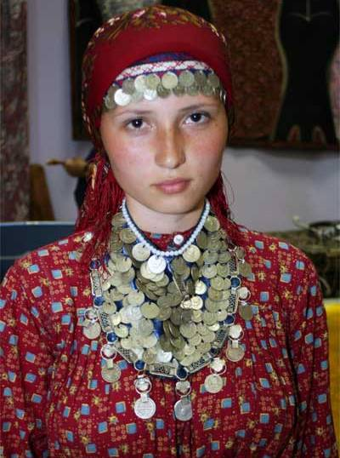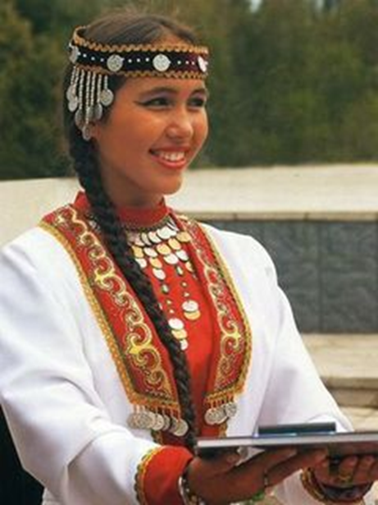

г) Вставь пропущенные буквы.
д) Расставь знаки препинания. Подчеркни однородные члены предложения.
е) Составь и запиши графическую схему любого предложения с однородными сказуемыми.
ж) Выпиши из текста слова с безударной гласной в приставке. Выдели приставки. Запиши по одному слову с каждой из этих приставок.

5. а) Восстанови порядок предложений в тексте.
б) Спиши, вставляя пропущенные буквы.

Само слово «катюша» по_вилось не сразу. Каждую секунду они выпускали два снаряда и этим нав_дили ужас на врага. Выпускали «катюши» в голод_ и хол_д_ подростки. Солдаты называли их гитара секретка адская мяс_рубка и даже Раиса Семёновна. «Катюши» вселяли в наших б_йцов горд_сть и восторг. Выпускали «катюши» на Челябинском завод_ имени Д. Колющенко.
в) Подчеркни однородные члены предложения. Проверь расстановку запятых.
г) Подбери по одному – два слова с такими же суффиксами, как в выделенных словах. Запиши. Суффиксы выдели.
д) Расспроси взрослых, что ещё выпускали заводы Челябинской области для фронта.

6. а) Прочитай. Расскажи, что нового ты узнал?
Какими только промыслами не занимались челябинцы до революции! Были у нас колбасники и квасники шубники и перчаточники кошмовалы и свечники. Самым же многочисленным промыслом был извозный. Челябинские извозчики делились на легковых и ломовых. Хлеб извозчика был нелёгким. Надо было ухаживать за лошадьми своевременно ремонтировать упряжь в зной и стужу выезжать на улицу, чтобы облегчить жизнь горожан сэкономить их время.
б) Выпиши предложения с однородными членами предложениями. Подчеркни однородные члены.
в) Проверь, правильно ли подчеркнул Рафик орфограммы в предложении.
Челябинские извозчики делились на легковых и ломовых.

7. Прочитай. Вставь пропущенные буквы и запятые. Подчеркни однородные члены предложений.
А сколько м_льчайших ж_вотных ж_вёт в толще воды наших _зёр! Наклонимся к воде и заглянем в глу_ь её. В воде в разных направлениях двигаются неб_льшие рачки с булавочную г_ловку. Это дафнии и босмины циклопы диаптомусы и другие ракообразные. Дафнии (в_дяные блохи) летом ж_вут в тёплой в_де а к з_ме исч_зают. Циклопы ж_вут в толще в_ды не только летом но и з_мой.
М_льчайшие водоросли и жи_вотные образуют планктон. Наиболее богаты зоопланктоном _зёра Малое Миассово Аргаяш и Ильменское. Планктон _является пищей для сельдей уклейки мелкого окуня и других ры_.

8. а) Проверь правильность расстановки запятых в предложениях с однородными членами.
Речной рак водится в Малом Кисегаче, Еловом, Малом Теренкуле, и Большом Кисегаче. Интересны строение и образ жизни рака. У него длинные клешни и хитиновый панцирь, пропитанный известью. Клешнями ловится и удерживается добыча. Прочный панцирь служит опорой тела защитой.
Живут речные раки долго но растут очень медленно. По мере роста панцирь становится тесным и время от времени заменяется новым. В период линьки рак сидит дома, или под камнями.

Проверь себя: надо зачеркнуть 2 запятые и столько же поставить.

б) Маша: А знаете ли вы, сколько в Челябинской области озёр с названием Кисегач?
Рафик : Два. Большой Кисегач и Малый Кисегач.
Маша: А вот и неверно.
А ты можешь ответить на вопрос Маши? Как с помощью ресурсов интернета быстро найти ответ на этот вопрос?
Миша: А в тексте допущена ошибка. Надо писать Кисигач, а не Кисегач.
Амиля: А моя бабушка называет это озеро Косегач.
Кто же прав: автор текста, Миша или бабушка Амили?
(справка для учителя: в Челябинской области пять разных озер с названием Кисегач: Большой и Малый в Чебаркульском районе, еще одна пара в Каслинском районе и есть Кисегач в Сосновском районе.
«Кисегач» - это современная интерпретация названия озера. А в разных источниках встречается: Косегач, Кисигач, Кисулгаз. На карте 1742 года указано озеро Кисега, академик Паллас П.С. называл озеро Кисегаташ, в географическом очерке «Оренбургская губерния» Д.Н. Соколов называет озеро Кисъ-Агачъ. Что же это обозначает? «Кисеу» - резать, рассекать, «агач» - дерево, лес; то есть озеро на берегах которого рубят лес. Есть мнение что «кисек» переводиться как крутизна или уклон, то есть озеро с крутыми берегами. Но такие признаки должны быть на всех «кисегачах», а это не так. В Сосновском районе на Кисегаче, расположенном в лесостепной зоне, нет ни крутых берегов, ни деревьев. Чтобы понять истинный смысл гидронима «Кисегач» надо изучить все пять озер и найти общие черты, схожесть.)

9. а) Прочитай отрывок из сказки миасской писательницы Галины Сергеевны Крестниковой «Звёздный подарок». Подчеркни только те запятые, которые разделяют однородные члены предложения.
Устало Солнце с утра до вечера на небе светить: золотистыми тёплыми лучами согревать землю, следить за тучами и ветром. Надумало Солнышко отдохнуть и укатилось за горизонт в свой золотой замок. А с последними лучами Солнца проснулся Месяц-пастух, сладко потянулся и осмотрелся вокруг. Ударом посоха распахнул серебряные ворота и выпустил на свободу бесчисленное множество разных-разных звёзд: больших и маленьких, голубых и розовых, золотых и серебряных… Звёзды весело разлетелись по небу, и каждая из них занялась своим делом. Большие звёзды-планеты плыли в строгом порядке, как корабли. Средние звёзды водили хороводы, создавая на небе причудливые созвездия: Рака, Рыбы, Гончих псов. Самые маленькие звёздочки тоже не скучали. Они играли в прятки, в догонялки, в классики. А некоторые из них, самые любопытные, удивлённые красотой Земли, прыгали вниз, прочертив по небу огненные полосы, гасли и падали остывшими простыми камушками или драгоценными камушками-метеоритами.

б) Раздели текст на части. Озаглавь каждую часть.
в) Определи и запиши вид текста (описание, повествование, рассуждение)
г) Спишите любую часть текста и подчеркните проверяемые ударением безударные гласные в корне слова.
Проверь себя: в первой части текста – 9 проверяемых безударных в корне слов. во второй части− 7 и в третьей части −16.

10. а) Спиши. Подчеркни однородные члены предложений. Расставь, где это необходимо, запятые.

Широко распространена в хвойных смешанных и лиственных лесах Урала гаичка. На южном склоне Ильменских гор зимой и ранней весной гаички кормятся на кончиках ветвей лиственниц усердно общипывают чешуйки с мелких почек. Иногда к гаичкам присоединяются синицы московки зелёные лазоревки.
Гаичка – птичка аккуратная. Если она обронит из клюва семечко, то непременно его подберёт и только затем уже прилетит за новым.
б) Определи тип текста (описание, повествование, рассуждение).
в) Рассмотри гаичку на рисунке. Составь текст-описание.
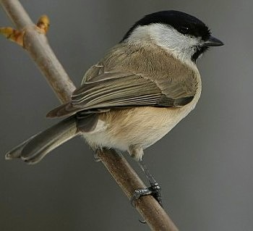
(Справка для учителя. В Челябинской области обитает ГАИЧКА БУРОГОЛОВАЯ, пухляк, птица семейства синицевых отряда воробьинообразных. Имеет небольшие размеры. Верх, часть тела буровато -серая, нижняя — беловатая, имеется чёрная шапочка на голове и чёрное горловое пятно. Самец и самка окрашены одинаково.)

11. а) Прочитай текст. Что нового ты узнал?
б) Перечитай текст ещё раз. Как его можно озаглавить?
В Ильменских горах есть замечательный камень – горный хрусталь. Он является хорошим проводником тепла и обладает особыми электрическими свойствами. В оптике чёрный хрусталь в виде пластинок линз применяется для точного исследования. Из него изготовляют особые приборы – эхолоты термостойкую посуду тончайшие кварцевые нити. Эти нити употребляют для пошива несгораемой одежды.
Одним из минералов Ильмен является нефелин. Он используется в кожевенной текстильной керамической промышленности. Ткани из него не боятся огня и воды. Дерево, пропитанное нефелином, становится крепким не гниёт.
в) Спиши любую часть текста. Расставь запятые между однородными членами предложения.
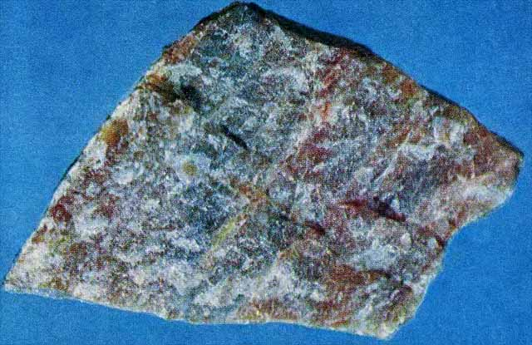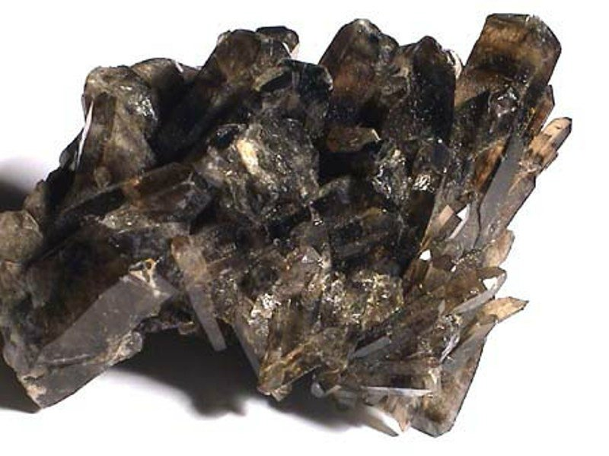
нефелин чёрный хрусталь

12.Спиши, вставляя пропущенные буквы и запятые. Подчеркни однородные члены предложения.
Прекрасный вид имеют горные озёра у подножий Ильменских гор. Озёра здесь окаймляют высокие, скалистые берега песчаные пляжи тёмно-зелёные пояса ольхи ивы нарядные березняки благоухающие смоляным ароматом вековые сосны. А голубизна неба величие гор каждого очаровывают яркостью красок.

13. а) Прочитай. Восстанови порядок предложений в тексте.
б) Расставь запятые в предложениях с однородными членами.
Одного крестьянина тайфун сорвал с телеги поднял в воздух и со страшной силой бросил через открытое окно в соседнюю избу.
Он осушил до дна озеро у железной дороги втянул в себя сотни домашних гусей и уток остановил товарный состав и угнал его назад с домов и магазинов сорвал крыши.
Тайфун «Горыныч» пронёсся над селом Мишкино Челябинского уезда.

в) Укажи, сколько в тексте предложений с
однородными подлежащими,
однородными сказуемыми
однородными дополнениями
однородными обстоятельствами.

Дополнительные упражнения на восстановления порядка предложений и расстановки запятых между однородными членами. Могут быть использованы для работы в паре.
Вариант 1.
Раковина перловицы используется для изготовления перламутровых пуговиц и других изделий. Самые мелкие моллюски в наших озёрах шаровка и горошинка. В некоторых пресных водоёмах Ильменской группы водятся перловица и жемчужница. Они охотно поедаются линем карасем крупной плотвой (чебаком).

Вариант 2.
Заиндевевшие снежинки оседают на оголённых скалах, телефонных столбах, разукрашивают ветви и стволы деревьев, придают им сказочный вид. В Ильменском заповеднике около 90 дней бушуют снегопады и метели. Во время сильных морозов с туманами образуются ледяные иглы изморози.
Вариант 3.
Градом и ветром повреждены на аэродроме самолеты. Максимальная скорость достигала 40 метров в секунду. Смерч сорвал крышу с аэровокзала, разбил стекла в окнах домов. Смерч 3 июля 1957 года сопровождался грозой и градом. Величина градин была с куриное яйцо.

14. а) Прочитай. Расставь запятые между однородными членами предложения.
б) Выпиши предложения с однородными дополнениями. Подчеркни их. Сделай орфографический разбор самого длинного предложения.
Телефонная станция в Челябинске построена по инициативе Сергея Александровича Покровского. Аппаратуру оснастку к ней провода и изоляторы приобрели в Санкт-Петербурге в одной из германских фирм. Деньги выделили купцы администрация города. Через два года линия заработала. Она связала между собой и вокзал и управление железной дороги с тремя полицейскими частями с гостиницами магазинами Якушева и пожарной командой. Первый телефонный справочник был карманного формата и состоял из нескольких листков. На них помещались номера 86 абонентов.
б) А когда телефонная станция появилась в твоём городе?

15. а) Прочитай. Расставь запятые между однородными членами предложения.

22 июня 1913 года вступает в силу составленное челябинской городской думой постановление о порядке езды на велосипедах мотоциклах автомобилях по городу Челябинску. Езда на велосипедах разрешается по всем улицам и площадям города. Надо только получить билет и нумерной знак из городской управы. Знак этот прикрепляется к седлу велосипеда с задней стороны.
Воспрещается ездить на велосипедах в скверах садах по тротуарам бульварам и пешеходным дорожкам. Фигурная езда состязания злоупотребления звонком или гудком воспрещается. В случае беспокойства лошадей велосипедист обязан умерить ход или сойти с велосипеда, закрыть его собою.
б) Выпиши имена прилагательные и разбери их по составу.
в) Из первого предложения выпиши слова, в которых звуков больше, чем букв.
Проверь себя: таких слов 4.

16. а) Прочитай письмо. Что нового ты узнал7 Какие возникли вопросы?

Удивителен и прекрасен наш мир! Он становится ещё ярче, когда быль превращается в сказку, а сказка – в быль.
Сказки писателей Уральского творческого объединения «ТАЛИСМАН» относятся к жанру современного уральского авторского творчества.
Волшебством проникнуты фантазии Галины Сергеевны Крестниковой.
Красотой уральской природы, добротой её маленьких обитателей веет в повествованиях Татьяны Михайловны Муравьёвой.
О разноцветных обитателях удивительной и сказочной страны Цветов поведал Александр Валентинович Разбойников.
Тайну малахитовой ящерки-сказочницы раскрыла Оксана Владимировна Мазур.
Поучительно-нравственной стала сказка Сергея Алексеевича Варламова о первокласснике Саше, который подружился с беззащитными обитателями двора.
Весёлая с юмором сказка Валерия Леонидовича Федина о хомячке Хруме и других жителях зоомагазина говорит о поступках героев и цене дружбы.
Все сказки разноплановые, интересные и увлекательные.
Они учат добру, справедливости, умению любить природу, окружающий мир с его разнообразием птиц, животных, растений.

Дорогие читатели!
Мы приглашаем вас в удивительный мир Сказок!

С любовью, Надежда Фадеева и сказочники УТО «ТАЛИСМАН».

б) Выпиши из письма предложения с однородными членами. Подчеркни их.
в) Выпиши из текста 5 слов с проверяемой безударной гласной в корне. Не забудь дописать проверочные слова.
г) Разбери по составу сложные слова.
д)Попробуй написать ответное письмо.

17.Спиши, вставляя пропущенные буквы и запятые между однородными членами предложения.

16 августа 1979 года веч_ром огромная гр_зовая туч_ обрушила на Копейск ливень с градом. Одновр_менно пр_нёсся б_льшой силы ураган. Он обл_мал ветки многие д_рев_я вырв_л с корнем п_в_лил ст_лбы разнёс заборы и лё_кие стр_ения. При п_дении д_рев_я рвали провода линий связи и электр_передач.
18. а)Спиши. Вставь пропущенные буквы и запятые. Подчеркни однородные члены предложения и подчеркни их.
Дважды в Скво-Вэлли и четырежды в Инсбурге _на ст_н_вилась олимпийской чемпионкой. 72 сп_ртивных м_дали пр_вительственные награды великая з_л_тая медаль Международного Олимпийского Комитета укр_шают грудь Лидии Скобликовой. Она в_шла в историю спорта как «Урал_ская молния» «Рус_кая к_р_лева л_да» «Наша Лида» «Уральский ветеран».
б) Какие ещё знаменитые спортсмены Челябинской области известны в твоей семье?

19. а) Прочитай.
Чуть более 80 лет назад вода пришла в дома горожан по трубам. Но этому предшествовали долгие годы раздумий споров поисков. Водопровод был уже во всех российских губерниях. Лишь челябинцы пользовались водой из реки Миасс. Круглый год водовозы брали воду из реки и в бочках развозили её по домам горожан. Весной вместе со льдом в воду уходили кучи навоза грязи и мусора. Первая попытка соорудить водопровод предпринята в 1902 году.

б) Выпиши предложения в таком порядке:
1. с однородными сказуемыми
2. с однородными дополнениями.
Проверь себя: в тексте 1 предложение с однородными сказуемыми и 2 с однородными дополнениями.

20. Прочитай. Расставь, где нужно, запятые. Обоснуй свой выбор.

В Берлинской операции участвовали четыре советских танковых армии девять танковых и механизированных корпусов – в 250 танков! Большую часть этой огромной «железной армады» дал Танкоград. За годы войны он построил много танков и самоходных артиллерийских установок собрал тысячи дизель-моторов выдал миллионы заготовок для боеприпасов.
Великий трудовой и патриотический подвиг Танкограда отмечен орденом Красной Звезды а также орденом Кутузова первой степени. Труд жителей Танкограда правительство приравняло к выигранному сражению на фронте.
б) Можешь ли ты привести доказательства того, что труд жителей Танкограда равен выигранному сражению на фронте?

21. Выпиши из текста предложения с однородными членами, подчеркни их. Поставь, где нужно, запятые.
От Москвы до Урала растянулись эшелоны с оборудованием. В декабре на станцию Миасс прибыли первые эшелоны с людьми и оборудованием Московского автомобильного завода. В жестокие декабрьские морозы разгружалось оборудование с платформ. Люди работали под открытым небом днём и ночью, плохо одетые, полуголодные. По обе стороны рельсов горами громоздились станки котлы ящики с деталями бунты проволоки. По дороге с грохотом двигались тракторы автомашины с оборудованием для будущих цехов. Около двух тысяч станков доставили вручную волоком. Многие рабочие не покидали строительную площадку и ночью отдыхали у горящих костров.
б) Расспроси взрослых, кто из членов твоей семьи трудился годы Великой Отечественной войны в тылу.

22. а)Прочитай текст. О каком событии ты узнал?
б) Перечитай последний абзац. Понятно ли тебе состояние жителей города?
в) Найди однородные члены предложения. Расставь, где нужно, запятые.
В сентябре 1911 года в Челябинск прибыл пилот Григорашвили. 23 сентября авиатор поднялся в воздух до 150 метров сделал красивый поворот и вернулся обратно к месту подъема. 26 сентября он сделал три круга. Человек-птица то поднимался то опускался то летал по прямой линии то делал красивые повороты. И стрекоза слушалась каждого движения пилота с жужжанием проносилась над аэродромом.
Аэроплан спустился. Публика бросилась к авиатору в восторге подняла его на руки начала качать. Восторг был полный.

23. а) Прочитай сказку Светланы Пуховой. Как бы ты её озаглавил?
б) Продолжи запись
В этой сказке ___ предложений с однородными подлежащими, ____ предложений с однородными сказуемыми и ____ предложений с однородными дополнениями.
в) Выпиши только те предложения с однородными членами, в которых необходимо поставить запятые.

Поспорили однажды соль и сахар – кто вкуснее. Решили устроить кулинарный поединок. Судьёй они позвали рыженького сорванца Илюшку.
Стала Илюшина мама готовить манную кашу. Она в кастрюльку налила молока добавила сахар и, непрерывно помешивая, добавила крупу. А про соль забыла.
«Фу, – сказал Илюша, – не вкусно!» И не стал есть.
На следующий день мама сварила другую кашу добавила в неё только соль…
«Ой! Каша какая-то солёная», – сказал недовольно рыжик.
В третий раз мама добавила немного соли и немного сахара. Илюшка с удовольствием съел всю кашу и попросил добавки. Соль и сахар обрадовались тому, что они равны и подружились.
г) Перечитай сказку ещё раз. Определи её главную мысль.
д) Подумай, какие ещё предметы могли бы спорить о том, кто из них лучше. Попробуй написать о них сказку. Можешь выбрать себе в соавторы любого одноклассника.

Дополнительные тексты
1.
Южный Урал дал армии Кутузова лёгкую конницу. Она состояла из оренбургских башкирских тептярских казачьих полков. Казачья конница была вооружена пиками и саблями луками со стрелами.
Атаман Нагайбакской станицы Серебряков продал свой дом часть имущества вооружил за свой счет 50 самых бедных казаков и сам отбыл вместе с ними.
Уральские казаки перехватывали вражеских курьеров уничтожали склады продовольствия и боеприпасов своими внезапными и смелыми нападениями создавали панику в рядах противника.
В память о своих походах казаки называли новые станицы Москва Тарутино Бородино Лейпциг Париж Фершампенуаз.

2.
Капитана 3-го ранга уральца Грешилова называли мастером подводного боя. Смелость настойчивость в поиске цели мастерство манёвра отличали отважного офицера-подводника.
Всего за годы войны подводная лодка под командованием Грешилова совершила 24 боевых похода потопила пять и повредила три крупных корабля фашистов.

3.
В ночь с 23 на 24 сентября 1944 года поступил приказ о начале штурма Днепра. Восемь солдат под командованием бывшего слесаря Магнитки Андрейко успешно форсировали реку и отвоевали у гитлеровцев небольшой кусочек советской земли на правом берегу Днепра. Долго удерживала горстка бойцов свой рубеж. Но вот кончились боеприпасы. Гитлеровцы поняли это стали кричать «Рус, сдавайся!» Вслед за криками в храбрецов полетели гранаты.
Илья Андрейко первым бросился в рукопашный бой схватил на лету немецкую гранату и швырнул её в самую гущу врагов. Бойцы-патриоты не только отбили гитлеровскую атаку но и удержали свой «пятачок» до прихода подкрепления.

!

